Sprechspiel zum Weihnachtsevangelium

(Die farbigen Textteile können auf verschiedene Sprecher*innen verteilt werden.
Das Sprechspiel nach dem Lukasevangelium kann mit Krippenfiguren dargestellt werden.)

(Maria und Josef stehen zunächst außerhalb der Krippenlandschaft.)
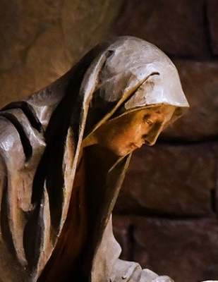
Maria und ihr Verlobter Josef wohnen in Nazareth.
Sie haben gehört, wie ein Bote des Kaisers verkündet hat:

Alle Menschen sollen in die Heimatstadt ihrer Vorfahren.
Sie sollen sich dort in Steuerlisten eintragen lassen.

Maria fragt sich:

Wie wird das werden?
Ich bin schwanger und bald wird das Kind zur Welt kommen.
Und nun müssen wir nach Betlehem.
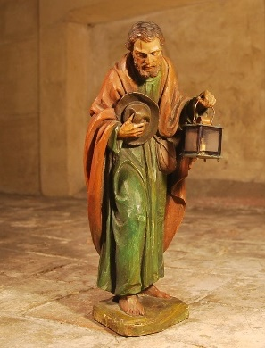
Josefs Familie kommt von dort.

Josef bereitet alles vor, denn der Weg nach Betlehem ist weit.
Er sagt zu Maria:

Maria, die Reise wird nicht einfach werden.
Wir sind mehrere Tage sind unterwegs: Über Berge und Täler,
vorbei an Feldern, Dörfern und lange Strecken durch trockenes Land.
Aber ich vertraue darauf, dass alles gut wird.

(Maria und Josef stehen am Rande der Krippenlandschaft.)

Als sie in Betlehem ankommen, sind alle Herbergen überfüllt.
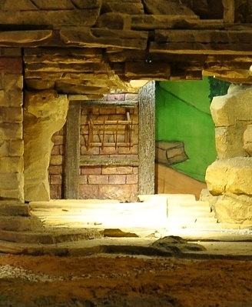
So viele Menschen sind nach Betlehem gekommen.
Die Menschen in Betlehem sagen:

Wir haben kein Zimmer für Euch frei.

Alle Türen bleiben für Maria und Josef verschlossen.
Eine freundliche Frau sagt noch:

Draußen vor der Stadt gibt es einen alten Stall. Geht dort hin!
Da habt ihr wenigstens ein Dach über dem Kopf.

(Maria und Josef werden in den Stall gestellt.)

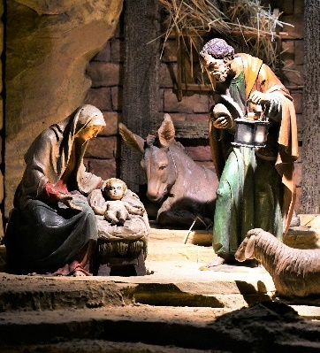
So kommt es, dass die beiden in einem Stall übernachten müssen.
Während sie dort sind, ist es soweit:
Hier in Betlehem im Stall wird Jesus geboren.
Maria wickelt ihn in Windeln und legt ihn in eine Krippe,
dort wo Ochs und Esel sonst ihr Futter bekommen.

(Das Jesus-Kind wird in die Krippe gelegt.
Ein Lied kann gesungen werden. Z.B. Zu Betlehem geboren.)
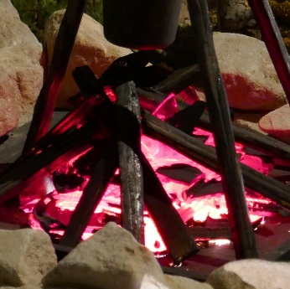
(Die Hirtinnen und Hirten werden um ein Feuer gestellt.)

In dieser Gegend sitzen Hirtinnen und Hirten am Feuer
und bewachen ihre Schafsherde.
Die Nacht ist lange. Sie erzählen von ihrer großen Hoffnung:

Es müsste doch einer kommen,
der unser Leben froh und hell machen kann.
Einer, der uns Mut macht und neue Hoffnung gibt.
Ein Messias, ein Christus.

(Ein Engel oder eine besondere Kerze wird zu den Hirtinnen und Hirten gestellt.)

Da kommt ein Bote Gottes – ein Engel – zu ihnen,
und Gottes Licht macht alles hell und warm.
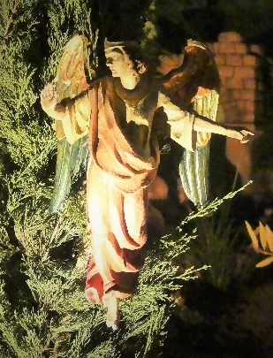
Die Hirten erschrecken.

Der Engel aber sagt zu ihnen:

„Fürchtet euch nicht! Habt keine Angst!
Ich bringe euch eine frohe Botschaft, eine sehr gute Nachricht:
Heute ist einer geboren, der viele Menschen froh machen wird.
Sie werden Messias oder Christus zu ihm sagen.
So werdet ihr ihn erkennen:
Ihr findet ein kleines Kind.
Es ist in Windeln gewickelt und liegt in einer Futterkrippe.

Auf einmal war der Himmel voller Engel.
Sie singen laut und schön:

„Gloria! Ehre sei Gott in der Höhe
und Frieden für die Menschen hier auf der Erde!“

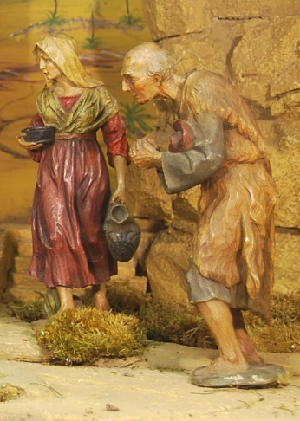
Die Hirtinnen und Hirten sind überrascht und sagen:

Ein Engel hier bei uns – mitten in der Nacht!
Und was für eine frohe Botschaft!
Lasst uns nach Betlehem gehen und das Kind suchen.
Wir wollen das sehen, was der Engel versprochen hat!“

(Hirtinnen und Hirten werden zur Krippe gestellt.)

Im Stall finden sie Maria und Josef und das Baby.
Es ist in Windeln gewickelt und liegt in einer Futterkrippe.
Die Hirten berichten:

Engel waren heute Nacht bei uns auf unserem Feld.
Sie haben von diesem Kind erzählt, das heute hier geboren wurde und in einer Krippe liegt.
Dieses Kind wird viele Menschen froh machen und uns neue Hoffnung bringen.

Mitten in der Nacht gehen die Hirten zufrieden und glücklich zurück zu ihren Schafen.
Maria vergisst diese Worte nie mehr und bewahrte sie in ihrem Herzen.

(Text: H. Adam, Bilder: Dommanagement, Speyer)

